1，解：（1）设计一个如图所示的循环



则吸热量为

$$Q_{1}=△U+△W=a(S_{2}-S_{1})-σ(S_{2}-S_{1})=bT_{2}(S_{1}-S_{2})$$

放热量为

$$Q_{2}=\left|△U+△W\right|=\left|a(S_{1}-S_{2})-σ(S_{1}-S_{2})\right|=bT_{1}(S_{1}-S_{2})$$

因而循环效率为

$$η=1-\frac{Q_{2}}{Q_{1}}=1-\frac{T_{1}}{T_{2}}$$

（2）有 $dQ=-σdS+adS+CdT=0$

可得

$$bTdS=CdT \\ ⇒\frac{dT}{T}=\frac{bdS}{C} \\ ⇒\frac{b}{C}(S_{2}-S_{1})=\ln{\frac{T_{2}}{T_{1}}}$$

（3）考虑如下过程，其中 $S_{1}>S_{2}$



易得吸热量为 $Q_{1}=bT_{2}(S_{1}-S_{2})$，放热量为 $Q_{2}=bT_{1}(S_{4}-S_{3})$

注意到绝热方程满足

$\ln{\frac{T_{2}}{T_{1}}}=\frac{b}{C}(S_{2}-S_{3})=\frac{b}{C}(S_{1}-S_{4})$

可以得到 $S_{2}-S_{3}=S_{1}-S_{4}$

因而有 $S_{1}-S_{2}=S_{4}-S_{3}$

因而 $η=1-\frac{Q_{2}}{Q_{1}}=1-\frac{T_{1}(S_{4}-S_{3})}{T_{2}(S_{1}-S_{2})}=1-\frac{T_{1}}{T_{2}}$

2，解：（1）我们考察速度处于 $v→v+dv$ 的分子，在 $dt$ 时间，这一部分泄流出去的分子数为

$n_{0}f(v)vdvA\int_{0}^{\frac{π}{2}}{\frac{2π\sin{θ}}{4π}}\cos{θ}dθ=\frac{1}{4}n_{0}Af(v)vdv$

因而单位时间出去的总的分子数为

$\frac{dN}{dt}=\frac{1}{4}n_{0}A\int_{0}^{∞}{vf(v)dv}$

（2）处于 $v→v+dv$ 的分子，单位时间出去的分子数为

$\frac{1}{4}n_{0}Avf(v)dv$

因而有关系

$\frac{\frac{1}{4}n_{0}Avf(v)dv}{\frac{1}{4}n_{0}A\int_{0}^{∞}{vf(v)dv}}=f_{+1}(v)dv$

可导出 $f_{+1}(v)=\frac{f(v)v}{\int_{0}^{∞}{f(v)vdv}}=\frac{f(v)v}{\bar{v}}$

（3） $f_{+2}(v)=\frac{f_{+1}(v)v}{\int_{0}^{∞}{f_{+1}(v)vdv}}=\frac{f(v)v^{2}}{\int_{0}^{∞}{f(v)v^{2}dv}}$

进而可得 $f_{+i}(v)=\frac{f(v)v^{i}}{\int_{0}^{∞}{f(v)v^{i}dv}}$

（4）（i） $f_{+i}(v)=\frac{f_{3}(v)v^{i}}{\int_{0}^{∞}{f_{3}(v)v^{i}dv}}∝\frac{f_{3}(v)v^{i}}{(\sqrt{\frac{kT}{m})^{i}}}∝v^{2+i}(\frac{m}{2πkT})^{\frac{i+3}{2}}e^{-\frac{mv^{2}}{2kT}}$

而考虑到 $f_{n}(v)=A_{n}v^{n-1}(\frac{m}{2πkT})^{\frac{n}{2}}e^{-\frac{mv^{2}}{2kT}}$

当 $n=i+3$ 时，除了前面的系数全部一样

考虑到均要满足归一化条件，因而必然有前面的系数也相同，即必有

$f_{+i}(v)=f_{3+i}(v)$

即三维气体泻流i次后，其速率分布即为3+i维的气体在T下的麦克斯韦分布。

（ii）

$$f_{n}(v)=\frac{f_{3}(v)v^{n-3}}{\int_{0}^{∞}{f_{3}(v)v^{n-3}dv}}=\frac{v^{n-1}e^{-\frac{mv^{2}}{2kT}}}{\int_{0}^{∞}{v^{n-1}e^{-\frac{mv^{2}}{2kT}}dv}}=\frac{v^{n-1}e^{-\frac{mv^{2}}{2kT}}}{{\left(\frac{2kT}{m}\right)}^{n/2}\int_{0}^{∞}{x^{n-1}e^{-x^{2}}dx}} \\ =A_{n}v^{n-1}(\frac{m}{2πkT})^{\frac{n}{2}}e^{-\frac{mv^{2}}{2kT}}$$

因而可得

$A_{n}=\frac{π^{n/2}}{\int_{0}^{∞}{x^{n-1}e^{-x^{2}}dx}}$

因而有 $S_{n}=\frac{π^{n/2}}{\int_{0}^{∞}{x^{n-1}e^{-x^{2}}dx}}R^{n-1}$

（iii） $n=4$ 时，可得

$S_{4}=\frac{π^{2}}{\int_{0}^{∞}{x^{3}e^{-x^{2}}dx}}R^{3}=2π^{2}R^{3}$

3，解：（1）有

$$E_{x}=-\frac{kq}{r^{2}}\sin{β}-\frac{kq}{r^{2}}\sin{2}β-⋯-\frac{kq}{r^{2}}\sin{N}β=-\frac{kq}{r^{2}}S_{n2}$$

$$E_{x}=-\frac{kq}{r^{2}}-\frac{kq}{r^{2}}\cos{β}-\frac{kq}{r^{2}}\cos{2}β-⋯-\frac{kq}{r^{2}}\cos{N}β=-\frac{kq}{r^{2}}S_{n1}$$

在 $N+2$ 处放一个点电荷 $q$，则根据对称性，末态的电场要顺时针转过一个角度 $β/2$，而电场的改变量的大小为

$△E=\frac{kq}{r^{2}}$，方向如图



根据正弦定理，可得

$E=\frac{△E}{\sin{β}/2}\sin{\frac{N+1}{2}}β=\frac{\sin{\frac{N+1}{2}}β}{\sin{\frac{β}{2}}}\frac{kq}{r^{2}}$

因而 $E_{x}=-E\sin{\frac{Nβ}{2}}=-\frac{\sin{\frac{N+1}{2}}β\sin{\frac{N}{2}}β}{\sin{\frac{β}{2}}}\frac{kq}{r^{2}}$

$E_{y}=-E\cos{\frac{Nβ}{2}}=-\frac{\sin{\frac{N+1}{2}}β\cos{\frac{N}{2}}β}{\sin{\frac{β}{2}}}\frac{kq}{r^{2}}$

因而可得

$S_{n1}=\frac{\sin{\frac{N+1}{2}}β\cos{\frac{Nβ}{2}}}{\sin{\frac{β}{2}}}$

$S_{n2}=\frac{\sin{\frac{N+1}{2}}β\sin{\frac{Nβ}{2}}}{\sin{\frac{β}{2}}}$

(2) $E_{x}=-\frac{kq}{r^{2}}(\sin{β}+2\sin{β}+⋯+N\sin{N}β)=-\frac{kq}{r^{2}}S_{n2}$

$E_{y}=-\frac{kq}{r^{2}}(\cos{β}+2\cos{β}+⋯+N\cos{N}β)=-\frac{kq}{r^{2}}S_{n1}$

因而 ${E_{0}}^{2}={E_{x}}^{2}+{E_{y}}^{2}=A(\frac{kq}{r^{2}})^{2}$

在N+2加一个 $(N+1)q$，且第 $i$ 个位置的点电荷看成是 $q$ 和 $(i-2)q$ 分别计算电场，则有最后的电场为



最终电场如图



其中

$E_{1}=\frac{\sin{\frac{N+1}{2}}β}{\sin{\frac{β}{2}}}\frac{kq}{r^{2}}$

$△E=(N+1)\frac{kq}{r^{2}}$

因而有关系

$2E_{0}\sin{\frac{β}{2}}=\sqrt{△E^{2}+{E_{1}}^{2}-2△EE_{1}\cos{\frac{N}{2}}β}$

因而 $E_{0}=\frac{1}{2\sin{\frac{β}{2}}}\sqrt{(N+1)^{2}+(\frac{\sin{\frac{N+1}{2}}β}{\sin{\frac{β}{2}}})^{2}-2（N+1)\frac{\sin{\frac{N+1}{2}}β}{\sin{\frac{β}{2}}}\cos{\frac{N}{2}}β}\frac{kq}{r^{2}}$

而 ${E_{0}}^{2}=A(\frac{kq}{r^{2}})^{2}$

因而可以算得

$A=\frac{1}{4\sin^{2}{\frac{β}{2}}}\left[(N+1)^{2}+(\frac{\sin{\frac{N+1}{2}}β}{\sin{\frac{β}{2}}})^{2}-2（N+1)\frac{\sin{\frac{N+1}{2}}β}{\sin{\frac{β}{2}}}\cos{\frac{N}{2}}β\right]$

代入数据可得 $A=185.75$

4，解：（1）由玻尔兹曼分布，可得

$$n(r)=n(0)e^{\frac{mω^{2}r^{2}}{2kT}}$$

总的粒子数目守恒，因而有

$$πR^{2}n_{0}=\int_{0}^{R}{n(0)e^{\frac{mω^{2}r^{2}}{2kT}}}⋅2πrdr$$

解得 $n(0)=\frac{n_{0}\frac{mω^{2}R}{2kT}}{e^{\frac{mω^{2}R}{2kT}}-1}$

因而 $n(r)=\frac{n_{0}\frac{mω^{2}R^{2}}{2kT}}{e^{\frac{mω^{2}R^{2}}{2kT}}-1}e^{\frac{mω^{2}r^{2}}{2kT}}$

（2）（i）易得

$$p(r)=p_{0}e^{αr^{2}}$$

其中 $p_{0}=\frac{n_{0}\frac{mω^{2}R^{2}}{2}}{e^{\frac{mω^{2}R^{2}}{2kT}}-1}$， $α=\frac{mω^{2}}{2kT}$

因而其受力为（除去科氏力）

$$F=mω^{2}r-2p_{0}Vαre^{αr^{2}}$$

可据此定义势能为

$$U=p_{0}Ve^{αr^{2}}-\frac{1}{2}mω^{2}r^{2}$$

因而有关系

$$U(0)+\frac{1}{2}M{v_{0}}^{2}=U(R)+\frac{1}{2}Mv^{2}$$

解得 $v=\sqrt{\frac{1}{M}\left[2p_{0}V(1-e^{αR^{2}})+mω^{2}R^{2}\right]+{v_{0}}^{2}}$

（ii）有关系

$$M=2mω\dot{r}r=\frac{dL}{dt}$$

因而 $dL=2mω\dot{r}rdt=d(mωr^{2})$

可得 $L-mωr^{2}=0$

因而末态 $v_{τ}=ωR$

因而径向速度为 $v_{r}=\sqrt{\frac{1}{M}\left[2p_{0}V(1-e^{αR^{2}})+mω^{2}R^{2}\right]+{v_{0}}^{2}-ω^{2}R^{2}}$

（iii）用时为

$$t=\int_{0}^{R}{\frac{dr}{\sqrt{\frac{1}{M}\left[2p_{0}V(1-e^{αr^{2}})+mω^{2}r^{2}\right]+{v_{0}}^{2}-ω^{2}r^{2}}}}$$

5，解：（1）由于尺缩效应， $x$ 轴上的长度缩短，其余方向长度不变，因而有表面方程

$$\frac{(x+h)^{2}}{1-β^{2}}+y^{2}+z^{2}=R^{2}$$

是一个绕短轴旋转一周的旋转椭球体。

（2）（i）对于观察者，若同处与左端时，即 $0≤t_{1}≤\frac{h-\sqrt{1-β^{2}}R}{v}$ 时，设此时接收到的白豚鼠左侧发出的光是 $t_{1l}$ 时刻发出的，右侧的光是 $t_{1r}$ 时刻发出的，则有

$$h+\sqrt{1-β^{2}}R-vt_{1l}=c(t_{1}-t_{1l})$$

$$h-\sqrt{1-β^{2}}R-vt_{1r}=c(t_{1}-t_{1r})$$

可得 $t_{1l}=\frac{ct_{1}-h-\sqrt{1-β^{2}}R}{c-v}$

$t_{1r}=\frac{ct_{1}-h+\sqrt{1-β^{2}}R}{c-v}$

发光时刻它们的坐标分别为

$x_{1l}=-h-\sqrt{1-β^{2}}R+\frac{ct_{1}-h-\sqrt{1-β^{2}}R}{1-β}β$

$x_{1r}=-h+\sqrt{1-β^{2}}R+\frac{ct_{1}-h+\sqrt{1-β^{2}}R}{1-β}β$

因而这一阶段长为

$l=x_{1r}-x_{1l}=2R\sqrt{\frac{1+β}{1-β}}$

在 $\frac{h-\sqrt{1-β^{2}}R}{v}<t_{1}<\frac{h+\sqrt{1-β^{2}}R}{v}$ 这一阶段，有关系

$h+\sqrt{1-β^{2}}R-vt_{1l}=c(t_{1}-t_{1l})$

$vt_{1r}-h+\sqrt{1-β^{2}}R=c(t_{1}-t_{1r})$

解得 $t_{1l}=\frac{ct_{1}-h-\sqrt{1-β^{2}}R}{c-v}$

$t_{1r}=\frac{ct_{1}+h-\sqrt{1-β^{2}}R}{c+v}$

因而左右两端的坐标分别为

$x_{1l}=-h-\sqrt{1-β^{2}}R+\frac{ct_{1}-h-\sqrt{1-β^{2}}R}{1-β}β$

$x_{1r}=-h+\sqrt{1-β^{2}}R+\frac{ct_{1}+h-\sqrt{1-β^{2}}R}{1+β}β$

视觉长度为

$l=x_{1r}-x_{1l}=2\frac{\sqrt{1-β^{2}}R+βh-β^{2}ct_{1}}{1-β^{2}}$

当 $t_{1}>\frac{h+\sqrt{1-β^{2}}R}{v}$ 时，则有

$vt_{1l}-h-\sqrt{1-β^{2}}R=c(t_{1}-t_{1r})$

$vt_{1r}-h+\sqrt{1-β^{2}}R=c(t_{1}-t_{1r})$

解得 $t_{1l}=\frac{ct_{1}+h+\sqrt{1-β^{2}}R}{c+v}$

$t_{1r}=\frac{ct_{1}+h-\sqrt{1-β^{2}}R}{c+v}$

因而有 $x_{1l}=-h-\sqrt{1-β^{2}}R+\frac{ct_{1}+h+\sqrt{1-β^{2}}R}{1+β}β$

$x_{1r}=-h+\sqrt{1-β^{2}}R+\frac{ct_{1}+h-\sqrt{1-β^{2}}R}{1+β}β$

因而视觉长度为

$l=x_{1r}-x_{1l}=2R\sqrt{\frac{1-β}{1+β}}$

因而作图如下



（ii）根据多普勒效应，易得

$0≤t_{1}≤\frac{h}{v}$ 时，波长满足 $l=d\sqrt{\frac{1-β}{1+β}}$

$t_{1}>\frac{h}{v}$ 时，波长满足 $l=d\sqrt{\frac{1+β}{1-β}}$

图略

（iii）因子类似，光有突变，而视觉长度没有。

6.

（1） $$φ(\vec{r})=\frac{1}{4πε_{0}}\sum{\frac{q_{ij}}{|\overset{⃑}{r}-\overset{⃑}{r_{ij}}|}}$$



（2）电势的傅里叶展开式 $$φ(\vec{r})=\sum_{n_{1}}{\sum_{n_{2}}{f_{n_{1},n_{2}}(\overset{⃑}{r})e^{i\frac{2π}{L}(n_{1}x+n_{2}y)}}}$$

电荷密度傅里叶展开式： $$ρ=\sum_{l,m}{ρ_{l,m}∙e^{i\frac{2π}{L}(lx+my)}}$$

泊松方程： $∇^{2}φ(\vec{r})=0$，边界条件： $(\frac{∂φ}{∂z})_{z=0}=-\frac{ρ}{2ε_{0}}$

为求解此方程将电势分离变量： $φ(\vec{r})=\sum{R(x,y)∙Z(z)}$

由对称性可得R（x,y）形式如下 $$R(x,y)=re^{i\frac{2π}{L}(n_{1}x+n_{2}y)}$$

代入泊松方程可得： $$\sum{r(-(\frac{2π}{L})^{2}∙({n_{1}}^{2}+{n_{2}}^{2})+\frac{∂^{2}}{∂z^{2}}Z)=0}$$

即 $Z(z)\sim e^{-\frac{2π}{L}∙\sqrt{{n_{1}}^{2}+{n_{2}}^{2}}∙z}$

因此有： $$ρ=\sum_{l,m}{ρ_{l,m}∙e^{i\frac{2π}{L}(lx+my)}},φ(\vec{r})=\sum{f∙e^{i\frac{2π}{L}(lx+my)}∙e^{-\frac{2π}{L}∙\sqrt{l^{2}+m^{2}}∙z}}$$

带入边界条件可得： $f=\frac{L}{4πε_{0}}\frac{ρ_{l,m}}{\sqrt{l^{2}+m^{2}}}$

因此： $φ(\vec{r})=\sum{\frac{L}{4πε_{0}}\frac{ρ_{l,m}}{\sqrt{l^{2}+m^{2}}}∙e^{i\frac{2π}{L}(lx+my)}∙e^{-\frac{2π}{L}∙\sqrt{l^{2}+m^{2}}∙z}}$

代入考虑条件的电荷密度，对于一个cell内部 $r_{k}(x_{k},y_{k},0)$ 存在电荷 $q_{k}$ 的情况：

$$φ(\vec{r})=\frac{L}{4πε_{0}L^{2}}\sum_{l,m}{\sum_{k}{q_{k}}\frac{e^{-\frac{2πz}{L}∙\sqrt{l^{2}+m^{2}}}}{\sqrt{l^{2}+m^{2}}}}∙e^{i\frac{2π}{L}(l(x-x_{k})+m(y-y_{k}))}$$

因为l,m均可以从负无穷到正无穷求和，其虚部相互抵消只剩实部，因此 $$φ(\vec{r})=\frac{1}{4πε_{0}L}\sum_{l,m}{\frac{e^{-\frac{2πz}{L}∙\sqrt{l^{2}+m^{2}}}}{\sqrt{l^{2}+m^{2}}}}\sum_{k}{q_{k}cos(\frac{2π}{L}(l∙(x-x_{k})+m∙(y-y_{k})))}$$

（同理其中对于长方形的cell满足如下条件：

$φ(\vec{r})=\frac{1}{4πε_{0}}\sum_{l,m}{\frac{e^{-2πz∙\sqrt{{(\frac{l}{L_{1}})}^{2}+{(\frac{m}{L_{2}})}^{2}}}}{\sqrt{{(l∙L_{2})}^{2}+{(m∙L_{1})}^{2}}}}\sum_{k}{q_{k}cos(\frac{2πl}{L_{1}}∙(x-x_{k})+\frac{2πm}{L_{2}}∙(y-y_{k}))}$*）*

对于此问的情况，我们有($x_{k},y_{k},q_{k}$)=(0,0,e),(0.5L,0.5L,e),(0.5L,0,-e),(0,0.5L,-e)

代入上述方程可得：

$$φ(\vec{r})=\frac{e}{4πε_{0}L}∙4\sum_{l,m is odd}{\frac{e^{-\frac{2πz}{L}∙\sqrt{l^{2}+m^{2}}}}{\sqrt{l^{2}+m^{2}}}cos(\frac{2π}{L}(lx+my))}$$

可见求和中出现了指数衰减项，因此求和收敛速度较快

（3）对于此种情况，我们可以通过观察（2）问结果，可得不同的z方向距离只会增加一个指数衰减的因子，因此我们可以等效($x_{k},y_{k},q_{k}$)=(0,0,e),(0.5L,0.5L,e),(0.5L,0, $-e∙exp[-\frac{2πd}{L}∙\sqrt{l^{2}+m^{2}}]$),(0,0.5L, $-e∙exp[-\frac{2πd}{L}∙\sqrt{l^{2}+m^{2}}]$)

对于z>0,因为(l,m)=(0,0)会出现奇点，因此单独计算 $$\lim_{l→0}{\frac{2e^{-\frac{2πlz}{L}}}{l}∙(1-e^{-\frac{2πld}{L}})=\frac{2∙\frac{2πld}{L}}{l}=}4π\frac{d}{L}$$

最后代入（2）问中结果式子可得： $$φ(\vec{r})=\frac{e}{4πε_{0}L}(\sum_{l,m≠(0,0)}{\{\frac{e^{-\frac{2πz}{L}∙\sqrt{l^{2}+m^{2}}}}{\sqrt{l^{2}+m^{2}}}∙cos(\frac{2π}{L}(lx+my))∙[(1+{(-1)}^{l+m})-({(-1)}^{l}+{(-1)}^{m})∙e^{-\frac{2πd}{L}∙\sqrt{l^{2}+m^{2}}}]}\}+4π\frac{d}{L})$$

对于-d<z<0及z<-d的情况做相同处理可得：

$$φ(\vec{r})=\frac{e}{4πε_{0}L}(\sum_{l,m≠\left(0,0\right)}{\{\frac{e^{-\frac{2πz}{L}∙\sqrt{l^{2}+m^{2}}}}{\sqrt{l^{2}+m^{2}}}∙cos(\frac{2π}{L}(lx+my))∙[(1+{\left(-1\right)}^{l+m})-({\left(-1\right)}^{l}+{\left(-1\right)}^{m})∙e^{-\frac{2πd}{L}∙\sqrt{l^{2}+m^{2}}}]}\}+4π\frac{d}{L}), z>0$$

$$φ(\vec{r})=\frac{e}{4πε_{0}L}(\sum_{l,m≠\left(0,0\right)}{\{\frac{e^{-\frac{2πz}{L}∙\sqrt{l^{2}+m^{2}}}}{\sqrt{l^{2}+m^{2}}}∙cos(\frac{2π}{L}(lx+my))∙[(1+{\left(-1\right)}^{l+m})-({\left(-1\right)}^{l}+{\left(-1\right)}^{m})∙e^{-\frac{2πd}{L}∙\sqrt{l^{2}+m^{2}}}]}\}+4π\frac{d+2z}{L}), -d<z<0$$

$$φ(\vec{r})=\frac{e}{4πε_{0}L}(\sum_{l,m≠(0,0)}{\{\frac{e^{-\frac{2πz}{L}∙\sqrt{l^{2}+m^{2}}}}{\sqrt{l^{2}+m^{2}}}∙cos(\frac{2π}{L}(lx+my))∙[(1+{(-1)}^{l+m})-({(-1)}^{l}+{(-1)}^{m})∙e^{-\frac{2πd}{L}∙\sqrt{l^{2}+m^{2}}}]}\}-4π\frac{d}{L}), z<-d$$

（4）对于 $l^{2}+m^{2}>0$ 的情况，我们有： $\int_{y=0}^{L}{\int_{x=0}^{L}{cos(\frac{2π}{L}(lx+my))}}dxdy≡0$

因此我们可以得到，只有（l,m）=(0,0)的项对于平均电势有贡献，因此平均电势分布为： $$\overline{φ}(z)=\frac{e}{4πε_{0}L}∙4π\frac{d}{L}=\frac{ed}{ε_{0}L^{2}} z>0$$

$$\overline{φ}(z)=\frac{e}{4πε_{0}L}∙4π\frac{d+2z}{L}=\frac{e(d+2z)}{ε_{0}L^{2}} -d<z<0$$

$$\overline{φ}(z)=\frac{e}{4πε_{0}L}∙(-4π\frac{d}{L})=-\frac{ed}{ε_{0}L^{2}} z<-d$$

联想：对于平均电势而言，其相当于两块带均匀电荷的无限大平行板所处空间电势分布。

（5） $$\overline{φ}(z)=\frac{e}{4πε_{0}L_{1}L_{2}}∙4πd=\frac{ed}{ε_{0}L_{1}L_{2}} z>0$$

$$\overline{φ}(z)=\frac{e}{4πε_{0}L_{1}L_{2}}∙4π(d+2z)=\frac{e(d+2z)}{ε_{0}L_{1}L_{2}} -d<z<0$$

$$\overline{φ}(z)=\frac{e}{4πε_{0}L_{1}L_{2}}∙(-4πd)=-\frac{ed}{ε_{0}L_{1}L_{2}} z<-d$$

（6）过程类似上述情况略掉，结果为：

$$φ\left(r\right)=\frac{e}{4πε_{0}L}∙\frac{2}{\sqrt{3}}\sum_{l,m≠\left(0,0\right)}{\frac{e^{-\frac{2πz}{3L}∙\sqrt{{\left(l+m\right)}^{2}+3({l-m)}^{2}}}}{\sqrt{{\left(l+m\right)}^{2}+3({l-m)}^{2}}}}\left\{\cos\left[\frac{2π}{3L}\left(\left(l+m\right)x+\sqrt{3}\left(l-m\right)y\right)\right]-e^{-\frac{2πsinθ}{3}∙\sqrt{{\left(l+m\right)}^{2}+3({l-m)}^{2}}}∙\cos\left[\frac{2π}{3L}\left(\left(l+m\right)x+\sqrt{3}\left(l-m\right)y\right)-\frac{2π}{3}(2l-m)cosθ\right]\right\}+\frac{esinθ}{3\sqrt{3}ε_{0}L}$$

7.

（1）

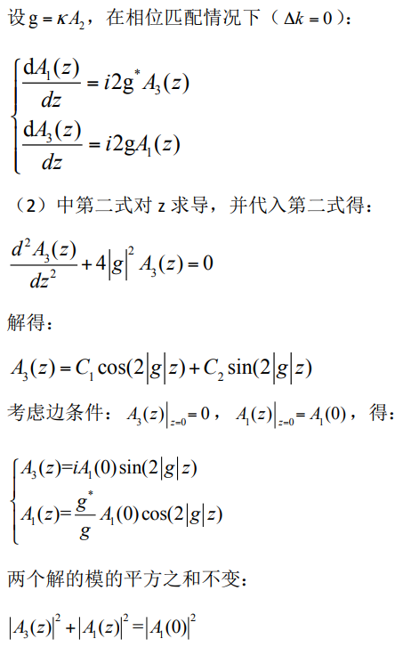

其中实现相位匹配的方法有很多，比如利用双折射晶体的o光与e光折射率不同，或者是不同频率的光在不同温度响应不同，或者是不同波矢之间不共线等等。

（2）

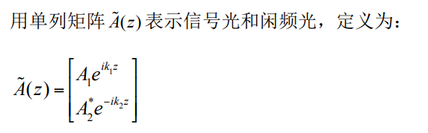

非线性晶体在泵浦光ω3的辐照下产生ω1和ω2光，我们由（1）问求解的非线性传播方程可以得到：

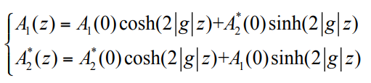

因此z=L时的方程变为：

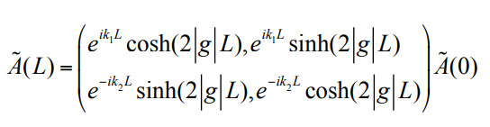

双参量在腔内的共振过程如下图所示：

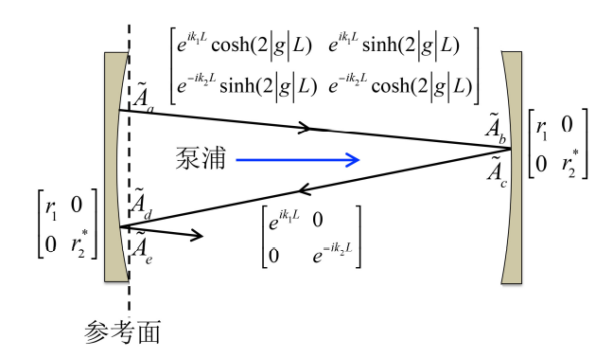

由自洽条件:Aa=Ae可以得到：

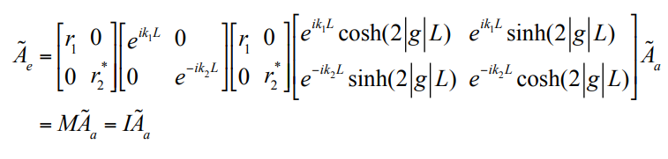

将方程化简可得：



相位匹配条件：

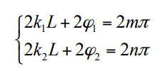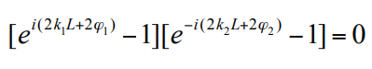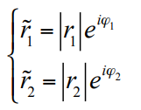

$→$

阈值条件：

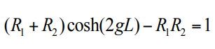

其中R1和R2为光强反射率，我们取gL较小近似为：

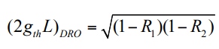

因此我们可以求解出要使得DRO起振的最小泵浦光强阈值为（代入之前公式约化参量g）：

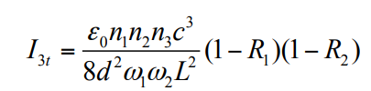

（3）类比（2）可得单共振器的起振条件为：

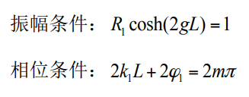

可以看出单共振器与双共振器的阈值比为 $\frac{\sqrt{2}}{\sqrt{1-R}}$